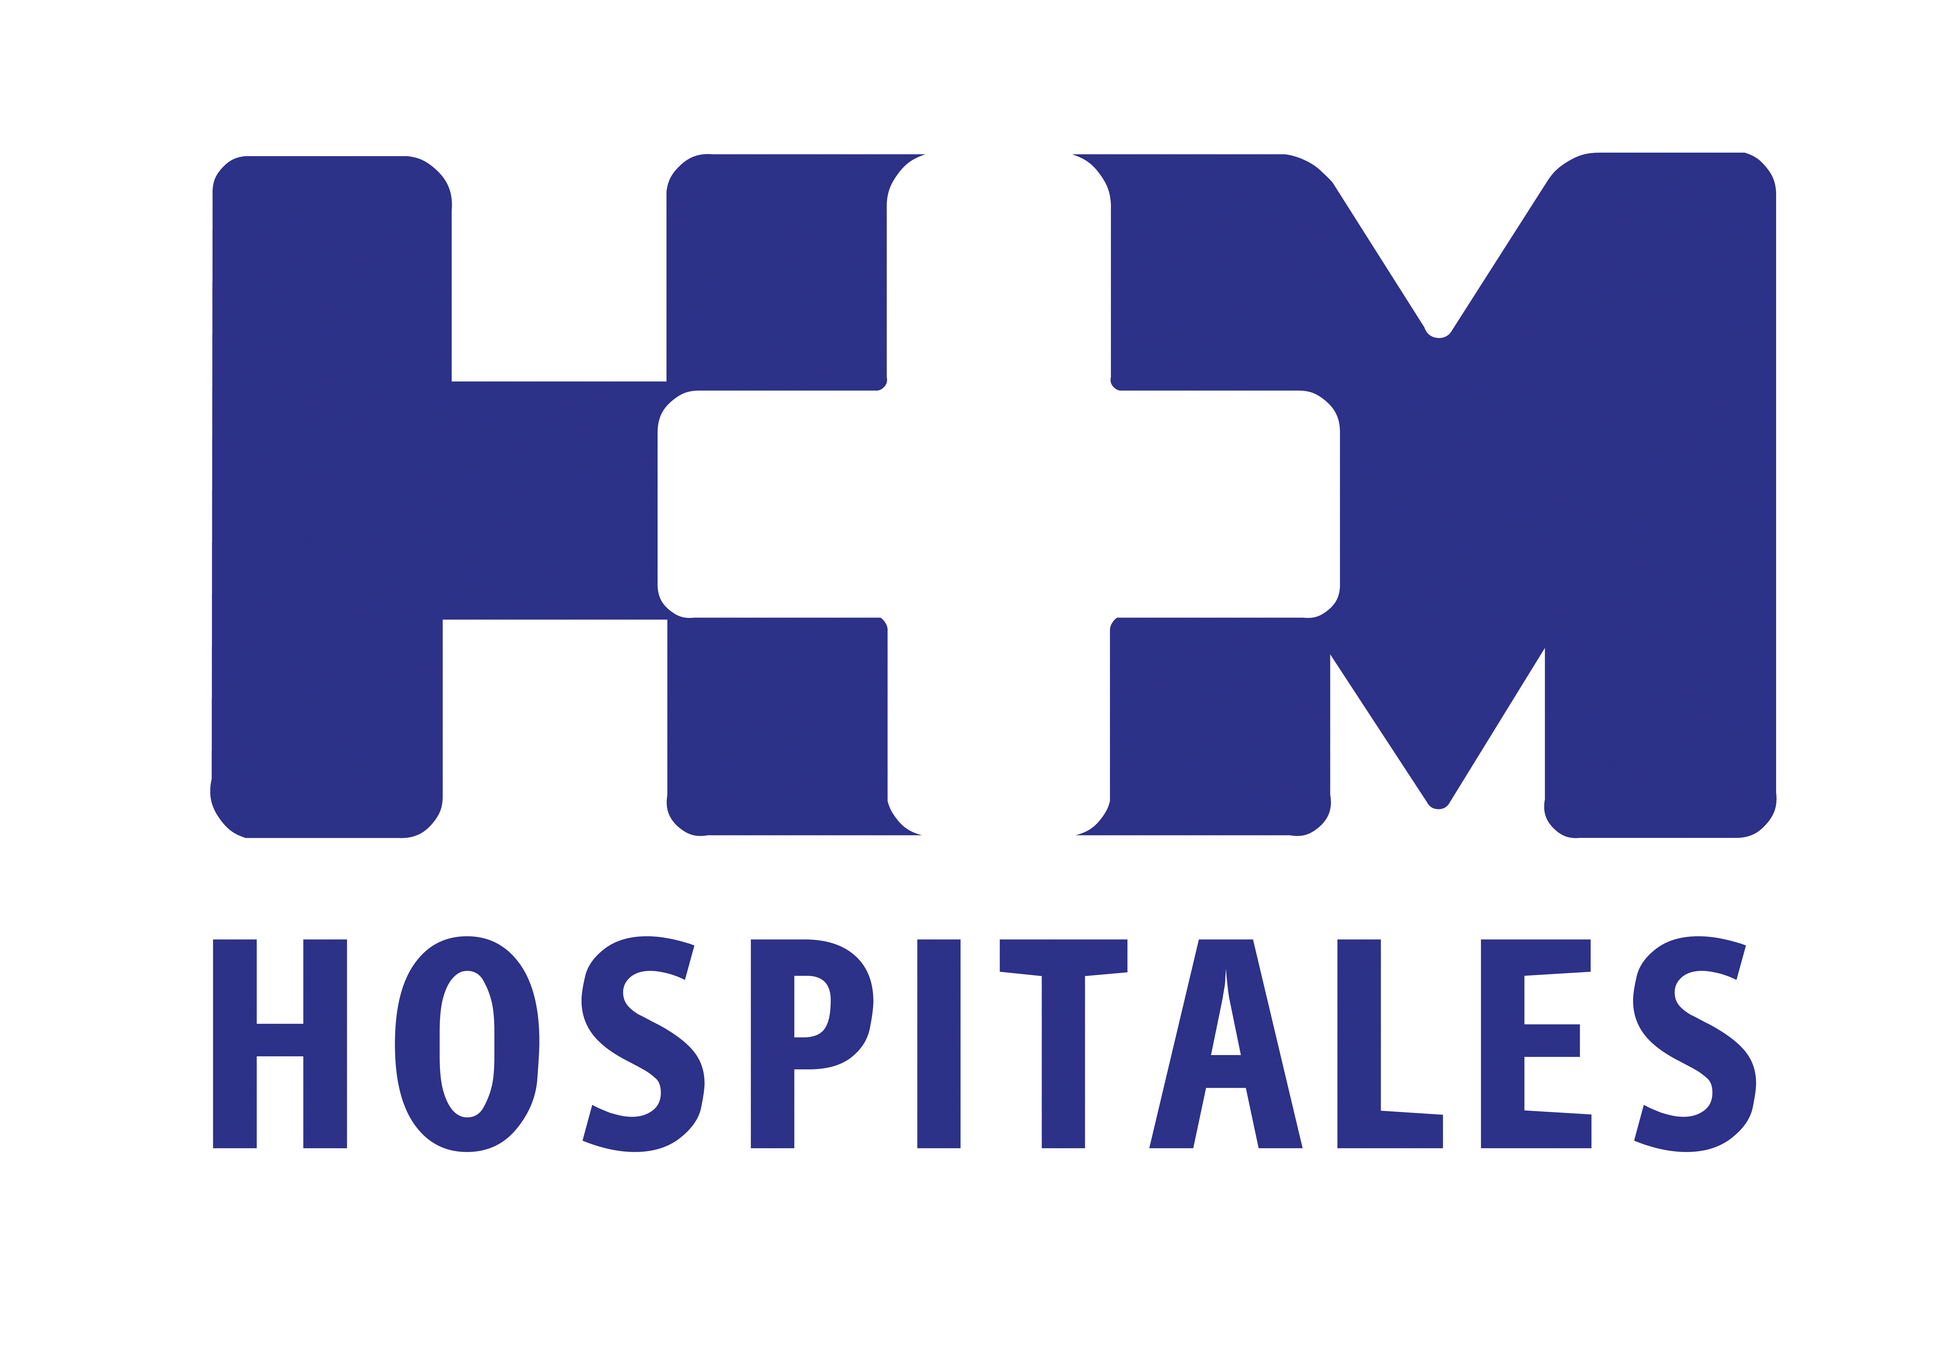

El hospital inició su andadura en la gestión medioambiental en 2006 con la certificación de un sistema de gestión conforme a la norma ISO 14001

HM UNIVERSITARIO TORRELODONES CONSIGUE SU INSCRIPCIÓN EN EL REGISTRO EMAS, LA ACREDITACIÓN MÁS PRESTIGIOSA DE GESTIÓN MEDIOAMBIENTAL

- Se trata de un instrumento de carácter voluntario, y bajo su esquema se persigue que las empresas mejoren su comportamiento medioambiental

- La inscripción en el registro ha supuesto garantizar el total cumplimiento de la normativa ambiental vigente y la consideración de aspectos ambientales indirectos de su actividad, como las emisiones difusas generadas por el transporte de sus trabajadores, en sus ciclos de mejora y el suministro público de información relativa a su comportamiento ambiental, a través de una Declaración anual validada por un organismo externo acreditado

- La obtención de esta distinción es un reconocimiento al trabajo de muchos profesionales y al compromiso de HM Hospitales con la sostenibilidad, que se suma al accésit obtenido en el año 2011 en los premios de medio ambiente de la Comunidad de Madrid

Madrid, 25 de noviembre de 2013. Después de varios años de funcionamiento y mejora de un sistema de gestión ambiental certificado en ISO 14001, HM Universitario Torrelodones ha conseguido su inscripción en el registro EMAS, las siglas por las que se conoce el sistema comunitario de gestión y auditoría medioambiental.

Se trata de un instrumento de carácter voluntario, y bajo su esquema se persigue que las empresas mejoren su comportamiento medioambiental. Todos los requisitos del esquema están recogidos en un reglamento comunitario de la Unión Europea y, una vez cubiertos, se abre la posibilidad de incluir el centro de trabajo en un registro creado por la Comisión Europea al efecto y la utilización de su logo como evidencia de compromiso y de trabajo bien hecho. A día de hoy, EMAS es la acreditación más prestigiosa que existe en gestión medioambiental.

Para HM Universitario Torrelodones, la inscripción en el registro ha supuesto garantizar el total cumplimiento de la normativa ambiental vigente y la consideración de aspectos ambientales indirectos de su actividad, como las emisiones difusas generadas por el transporte de sus trabajadores, en sus ciclos de mejora y el suministro público de información relativa a su comportamiento ambiental, a través de una Declaración anual validada por un organismo externo acreditado.

Tal y como explica Javier Tejedor, director del departamento de Medio Ambiente de HM Hospitales, HM Universitario Torrelodones se ha visto obligado a realizar una revisión de todas sus actividades de cara a implantar un sistema de gestión medioambiental: “El sistema está basado en la norma ISO 14001 pero la supera en tres ámbitos. Por un lado exige el cumplimiento total de toda la normativa ambiental que le resulte de aplicación al centro de trabajo. Por otro lado, obliga a considerar en la gestión los aspectos ambientales indirectos, como por ejemplo, las emisiones a la atmósfera generadas por los trabajadores en sus desplazamientos al trabajo. Y por último, exige la emisión anual de una Declaración Ambiental en la que se resuma cuál ha sido el comportamiento del centro de trabajo en relación a sus aspectos ambientales más significativos. Esta Declaración, además, ha de estar validada por un tercero independiente, de forma que se garantice que el público va a obtener a través de ella transparencia y credibilidad”.

Desde que se decidió apostar por la obtención del registro en EMAS han pasado cerca de dos años. Tejedor explica que el hospital inició su andadura en la gestión medioambiental en el año 2006 con la certificación de un sistema de gestión conforme a la norma ISO 14001. “Sin embargo, el sistema no ha estado lo suficientemente maduro para pasar a EMAS hasta hace más o menos tres años cuando comenzamos a contemplar los aspectos ambientales indirectos en los ciclos de mejora continua”, añade.

Por lo tanto, la obtención de esta distinción es un reconocimiento al trabajo de muchos profesionales y al compromiso de HM Hospitales con la sostenibilidad, que se suma al accésit obtenido en el año 2011 en los premios de medio ambiente de la Comunidad de Madrid. Gracias a la experiencia acumulada con este proyecto, la intención de HM Hospitales es obtener paulatinamente el registro del resto de sus centros que ya cuentan en su totalidad con la certificación ISO 14001.

Y es que, por el momento, HM Universitario Torrelodones ha sido el primer centro en obtener el registro en EMAS. “No sabíamos los problemas que podríamos tener durante el proceso de verificación y validación del sistema por lo que optamos por comenzar con este centro y aprender todo lo posible en el proceso para acometer después poco a poco la obtención del registro de los demás. Para 2014 aspiramos a que sea HM Universitario Montepríncipe el siguiente en inscribirse, que es un hospital más grande y más complejo”, afirma Tejedor.

Asimismo, recalca que para el hospital y sus trabajadores EMAS es un “motivo de orgullo” ya que supone pertenecer a un conjunto en el que actualmente no hay ni 200 empresas en toda la Comunidad de Madrid, “cifra que se reduce a tan sólo cuatro si hablamos de hospitales”. Para la empresa, la obtención del registro supone además tener la tranquilidad de que el hospital no debería dar sorpresas desagradables en su dimensión medioambiental. “El control sobre las actividades que puedan tener repercusiones para el medio ambiente y el de los requisitos legales que le son de aplicación son lo suficientemente eficaces como para haberle hecho merecedor de esta distinción”, señala Tejedor.

En cuanto a la posibilidad de intentar conseguir otras acreditaciones para HM Universitario Torrelodones, Tejedor dice que “por el momento nos vamos a centrar en acometer el registro de los centros que nos quedan, pero sin perder de vista otros modelos que se complementan muy bien con EMAS, como por ejemplo, los sistemas de gestión energética. El mercado nos sorprende de vez en cuando con cosas nuevas y siempre resulta estimulante acometer proyectos nuevos que mejoren poco a poco la empresa”, concluye.

HM Hospitales
HM Hospitales está formado por diversas empresas que gestionan diferentes hospitales médico-quirúrgicos privados, entre los que se incluyen HM Universitario Madrid, HM Universitario Montepríncipe, el Centro Integral de Enfermedades Cardiovasculares (CIEC), HM Universitario Torrelodones, HM Universitario Sanchinarro, HM Nuevo Belén y el Centro Integral Oncológico Clara Campal (CIOCC); todos ellos de gran cualificación técnica y humana.

Basado en un Decálogo y en el juramento Hipocrático dirigido por médicos y con el objetivo de ofrecer una medicina de calidad, los diferentes centros de HM Hospitales se han dotado con una tecnología de vanguardia y con el personal mejor cualificado y más humano.

Todos los centros de HM Hospitales funcionan de forma integrada. Para ello, existe una estructura corporativa con servicios centralizados, así como diferentes herramientas informáticas de gestión integral. Esto permite una actuación complementaria y sinérgica de estructuras, servicios y equipamientos, con el máximo aprovechamiento de los recursos tecnológicos y humanos.

Más información: www.hmhospitales.com

Para más información:

DPTO. DE COMUNICACIÓN DE HM HOSPITALES
Eva Sacristán
Tel.: 91 216 00 50 / Móvil: 608 273 978
E-mail: esacristan@hmhospitales.com

María Romero
Tel.: 91 216 00 50 / Móvil: 667 184 600
E-mail: mromero@hmhospitales.com

